ALCALDIA MUNICIPAL DE
SAN PEDRO PERULAPAN


GUIA INSTITUCIONAL DE GESTION DOCUMENTAL Y ARCHIVO

DEPARTAMENTO DE CUSCATLAN

APROBACION DE DOCUMENTO

FIRMA Y SELLO | FIRMA Y SELLO | FIRMA Y SELLO
ELABORÓ | REVISÓ | APROBÓ
NATALI SANCHEZ  Oficial de unidad de Gestión Documental y Archivo | ING. DOUGLAS MARIN  Gerente General | Concejo municipal

EDICIÓN | REVISIÓN | FECHA DE EMISIÓN | CAMBIOS RALIZADOS
01 | PRIMERA REVISION | 2020 | VERSIÓN REVISADA POR IAIP E ISDEM

INTRODUCCIÓN

En el cumplimiento de la Ley de Acceso a la Información Pública (LAIP), se ha creado la presente Guía de Archivo Institucional, la cual presenta información referente al fortalecimiento de la gestión municipal, estructura organizativa, historia, marco institucional, áreas de trabajo y servicios, de igual manera el detalle de la persona encargada de la Unidad de Gestión Documental y Archivo UGDA, de la municipalidad de San Pedro Perulapán.

Esta guía es elaborada en base a la Norma Internacional para Descripción de Instituciones con Acervo Archivístico ISDIAH (1ª Ed.), ya que dicha institución es el ente encargado de la custodia y preservación de documentos de archivo y la accesibilidad de estos al público.

Ha sido creada para presentar una descripción detallada de la institución que genera, procesa, recibe y custodia información documental y bibliográfica, aporta los medios de información que contribuye con la ciudadanía a que realice una gestión exitosa del desarrollo territorial.

1. ÁREA DE IDENTIFICACIÓN
1.1 Identificador | SV-AMSPP  El Salvador – Alcaldía Municipal de San Pedro Perulapán.
1.2 Forma autorizada del nombre | Alcaldía Municipal de San Pedro Perulapán.
1.3 Forma paralela del nombre | Municipalidad de San Pedro Perulapán.
1.4 Otras formas del nombre | AMSPP, acrónimo de Alcaldía Municipal de San Pedro Perulapán.
1.5 Tipo de institución que conserva los fondos de archivo | Institución autónoma de derecho público, especializada en el campo de la administración municipal.  Titularidad: Archivos de titularidad pública Categoría: Archivos Municipales Subcategoría:  Gestión: Administración local  Ciclo Vital: Archivos de Gestión, Central, Periférico y Especializados.
2. ÁREA DE CONTACTO
2.1 Localización y dirección | Calle principal, Av. Morazán, Barrio El Centro, San Pedro Perulapán, Cuscatlán.
2.2 Teléfono, fax y correo electrónico | 2322 2400  info@spp.gob.sv
2.3 Personas de contacto | Oficial de Gestión Documental y Archivo.  Natali Sánchez  E-mail: ugda@spp.gob.sv  2322 2400
3. ÁREA DE DESCRIPCIÓN
3.1 Historia de la institución que custodia los fondos de archivo | Debido a la falta de documentación verídica y generacional de la historia de la municipalidad, no se ha podido publicar la información. Está en proceso.
3.2 Contexto cultural y geográfico. | El archivo documental institucional está ubicado en las instalaciones de La Municipalidad de San Pedro Perulapán. Medidas UGDA 4.47x2.07; Archivo Central 6.38x4.05.  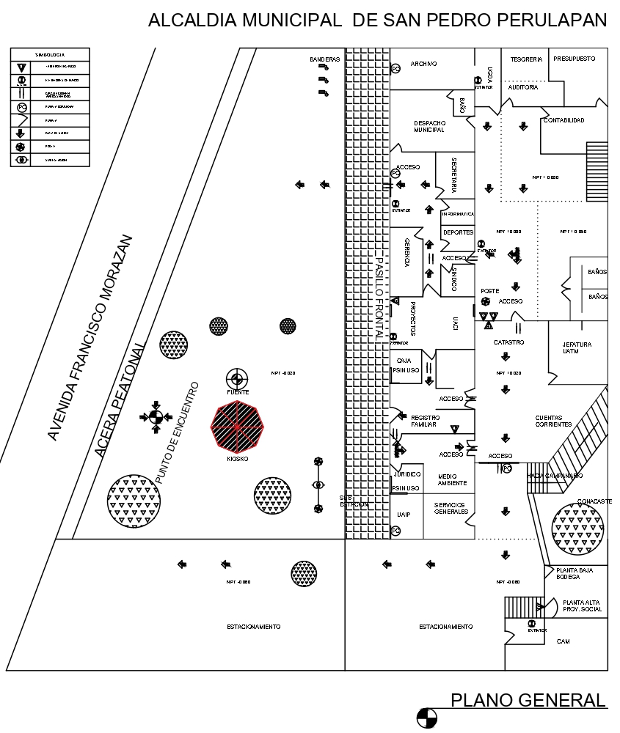
3.3 Atribuciones/fuentes legales. | Código municipal, decreto no 274, diario oficial, tomo 290, no 23, 05 febrero 1986, últ. reforma 30 abril 2015  Constitución de la república, decreto no 38, diario oficial, tomo 281, no 234, 16 diciembre 1983. últ. reforma 12 junio 2014  Ley especial de protección al patrimonio cultural de el salvador. art. 3 y 19.  Ley de acceso a la información pública, decreto no 534, diario oficial, tomo 391, no 70, 08 abril 2011. últ. reforma 20 abril 2012  Reglamento de la ley de acceso a la información pública, decreto no 136,diario oficial, no 163, 02 septiembre 2011  Ley del archivo general de la nación. art. 6, 7, 12, 13, 14, 14, 16 y 19.  ley de la carrera administrativa municipal, decreto no 1039, diario oficial, tomo 371, no 103, 06 junio 2006, últ. reforma: 09 mayo 2014  Ley de medio ambiente, decreto no 233, diario oficial, tomo 339, 04 mayo 1998. últ. reforma 28 mayo 2015  Reglamento especial sobre el manejo integral de los desechos, decreto ejecutivo no 42, diario oficial, tomo 347, no 101, 01 junio 2000  Ley especial integral para una vida libre de violencia contra las mujeres, decreto no 520, diario oficial, tomo 390, no 02, 04 enero 2011  Ley del transitoria registro del estado familiar y regímenes patrimoniales del matrimonio, decreto legislativo no 496, diario oficial, tomo 329, no 228, 08 diciembre 1995. últ. reforma 30 septiembre 2011  Ley del nombre de la persona natural, decreto legislativo no 450, diario oficial, tomo 307, no 103, 04 mayo 1990  Código de familia, decreto legislativo no 677, diario oficial, tomo 321, no 231, 13 diciembre 1998 últ. reforma 16 abril 2015  Ley de adquisiciones y contrataciones de la administración pública, decreto legislativo no 868, diario oficial no 88, 15 mayo 2000 últ. reforma, 16 abril 2015  Reglamento de adquisiciones y contrataciones de la administración pública, decreto ejecutivo no 98, diario oficial no 200, 27 octubre de 2005  Ley orgánica del instituto salvadoreño de desarrollo municipal, decreto no 616, diario oficial no 52, 17 marzo 1987 (últ. reforma: decreto no 675, diario oficial no 122, 03 julio 1987)  Ley de la corte de cuentas de la república, decreto no 438, diario oficial, tomo 328, no 176, 31 agosto 1995 (últ. reforma 20 abril 2012)  Ley general tributaria municipal, decreto no 86, diario oficial no 242, 21 diciembre 1991 (últ. reforma decreto: n 925, diario oficial no 49, 10 marzo 2006)  Ley contra el lavado de dinero y de activos, art. 12  Ley de delitos informáticos y conexos decreto n°260  Reglamento para el uso y control de las tecnologías de información y comunicación en las entidades del sector público  Reglamento de la ley de ética gubernamental  Reglamento de la ley de urbanismo y construcción en lo relativo a parcelaciones y urbanizaciones habitacionales  Reglamento de la ley de creación del fondo para el desarrollo económico y social de los municipios  Ley de procedimientos administrativos  Ley de los servicios de seguridad del estado, instituciones autónomas y de las municipalidades  Ley de áreas naturales protegidas  Ley de carreteras y caminos vecinales  Ley especial para diligencias de legalización de derechos de propiedad y regularización de la posesión a personas de escasos recursos económicos y personas afectadas por fenómenos naturales  Reglamento para el uso de fierros o marcas de herrar ganado y traslado de los semovientes  Código de trabajo  Ley reguladora de la prestación económica por renuncia voluntaria  Ley reguladora de la garantía de audiencia de los empleados públicos no comprendidos en la carrera administrativa  Ley general de cementerios  Ley de protección integral de la niñez y adolescencia.  Ley transitoria del registro del estado familiar y de los regímenes patrimoniales del matrimonio  Ley del nombre de la persona natural  Ley de vialidad  Ley de la carrera administrativa municipal  Ley de identificación personal para los menores de dieciocho años de edad  Código penal. art. 187, 283, 284, 285, 286, 287 y 334.
3.4 Estructura administrativa | 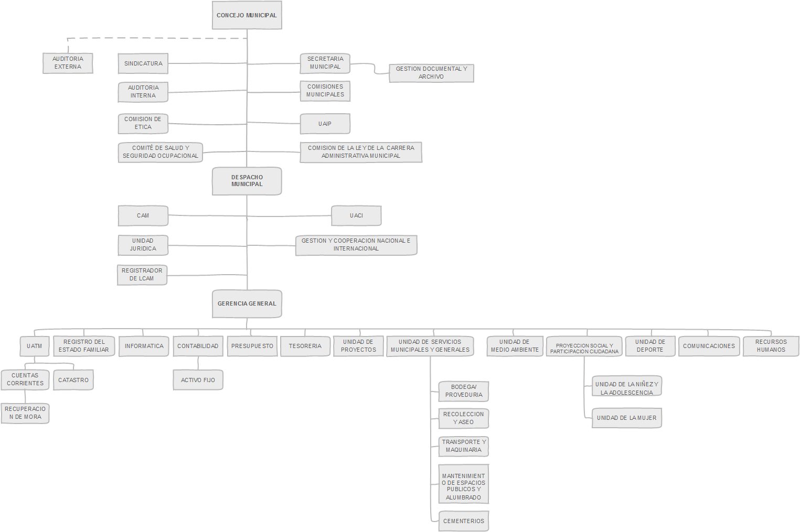
3.5 Gestión de documento y política de ingresos. | El archivo documental de San Pedro Perulapán es de carácter institucional, los documentos a los que se les brinda custodia y resguardo son generados por parte de cada una de las unidades que conforman la institución, recibiendo también documentos de diferentes municipalidades, instituciones y proveedores, entre otros; de esta manera se garantiza el buen manejo de la administración municipal.  - Guía Institucional de Gestión Documental y Archivo.  - Política de Gestión Documental y Archivo.  - Manual para el Manejo de los Archivos de Gestión.  - Manual de Archivo Central.
3.6 Edificio | La Unidad de Gestión Documental y Archivo está ubicado en primer nivel del edificio de la Alcaldía Municipal de San Pedro Perulapán, Av. Morazán, Barrio el centro, sobre calle principal.  El Espacio comprende mobiliario y estantes para su Funcionamiento y Equipo.
3.7 Fondos y otras colecciones custodiadas. | Existe un Único Fondo Documental perteneciente a la Institución. El Archivo central se compone del Fondo Acumulado de administraciones anteriores, el cual está siendo clasificado y ordenado
3.8 Instrumentos de descripción, guías y publicaciones. | Desde el nombramiento del Oficial de UGDA, se realiza el proceso de organización y descripción en una base de datos en Excel, con el interés de facilitar las búsquedas de información y migrarlos en un futuro cercano a una base de datos que reúna todas las condiciones de la política documental establecidas.
4. ÁREA DE DESCRIPCIÓN
4.1 Horarios de apertura. |  | Horarios de atención: lunes a viernes, 8:00 a.m.- 12:00 p.m. y 1:00 – 4:00 p.m.  Cerrado al público: sábados y domingos.  Festividades: Santa Francisca Romana, co patrona (9 de marzo), Semana Santa, 1° de mayo, 10 de mayo, mes de Junio (fiestas patronales), 15 de septiembre (día de la independencia) 25 de septiembre (batalla del Gral. Fco. Morazán), vacaciones agostinas, día del empleado municipal (último fin de semana de agosto), 15 de septiembre, 2 de noviembre y desde el 23 de diciembre al 03 de enero por motivo de fin de año.
4.2 Condiciones y requisitos para el uso y el acceso. |  | Toda Persona puede ingresar a las instalaciones de la Alcaldía Municipal de San Pedro Perulapán.  Para Solicitar la información deberán hacerlo a través de la UNIDAD DE ACCESO A LA INFORMACION PUBLICA, según disposiciones establecidas en la LAIP.
4.3 Accesibilidad. |  | Accesibilidad de Ruta de Buses RB144 de la Carretera Panamericana que conduce de San Salvador hacia el desvío de San Pedro Perulapán, llegando a la zona urbana, dicha municipalidad se encuentra frente a parque municipal.
5. ÁREA DE SERVICIOS
5.1 Servicios de ayuda a la investigación. |  | Toda Persona hará la Solicitud de Documentos, a través de los formularios disponibles en la Unidad de Acceso a la Información Pública.  El Archivo Central cuenta con un área de consulta de documentos para personal interno de consulta directa, según Manual de Archivo Central.
5.2 Servicios de Reproducción |  | Los servicios de reproducción se brindan en formato físico en fotocopias y digital, el solicitante deberá aportar el medio de almacenamiento, USB o E-mail, gratuita, siempre y cuando no exista una reforma a la ordenanza de cobros.
5.3 Espacios públicos. |  | La municipalidad de San Pedro Perulapán, cuenta con un área de recepción, parque central y parqueo.  Se cuenta con baño público dentro de las instalaciones y un campanario con cancha como vista turística (Patrimonio cultural).  Colinda con la iglesia católica con su respectivo parquecito y la Casa de la Cultura más el convento al frente.
6. ÁREA DE CONTROL
6.1 Identificador de la descripción. |  | No posee
6.2 Identificador de la institución. |  | Alcaldía Municipal de San Pedro Perulapán.  Unidad de Gestión Documental y Archivo.
6.3 Reglas y/o convenciones |  | ISDIAH (Norma internacional para la descripción de instituciones que custodian fondos de archivo)  Lineamiento 4 para la ordenación y descripción documental. Diario Oficial, N°147, Tomo N°408, San Salvador: 17 de agosto de 2015.  ISO 8601  LAIP y su reglamento.
6.4 Estado de elaboración. |  | En Proceso.
6.5 Nivel de detalle. |  | Descripción general
6.6 Fechas de creación, elaboración o eliminación. |  | Febrero-2020
6.7 Lengua(s) y escritura(s). |  | Español  Spa (ISO 639-2)
6.8 Fuentes. |  | - Código Municipal  - Unidad de Acceso a la Información Publica  - Lineamientos emitidos por el IAIP  Instrumentos archivísticos de la Unidad de Gestión Documental y Archivos
6.9 Notas de mantenimiento. |  | Xiomara Natali Sánchez Maravilla  Oficial de Gestión Documental y Archivo  Primera versión 2020-02

